实验12.1 二层链路聚合配置
一、实验需求
通过对二层交换机配置链路聚合，实现增加链路网络带宽。
二、实验拓扑
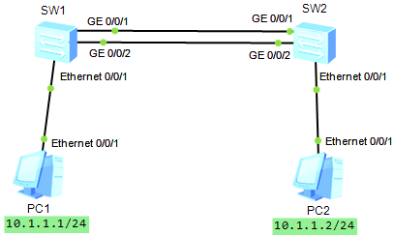
图11.1 二层链路聚合配置
三、实验步骤
（1）请根据实验拓扑图，配置各个交换机的主机名（主机名格式：如SW1-zhangsan），并分别在交换机SW1、SW2上创建聚合组，组的编号为10，然后将聚合组配置为trunk口，并允许所有vlan通过。最后，将g0/0/1和g0/0/2接口加入聚合组10。请给出SW1、SW2的配置截图。
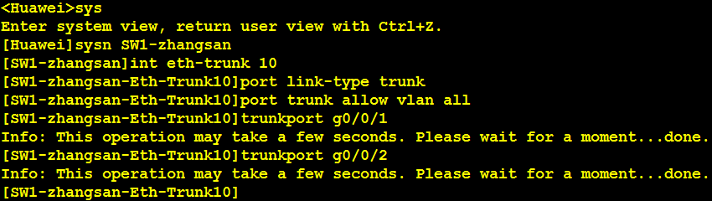
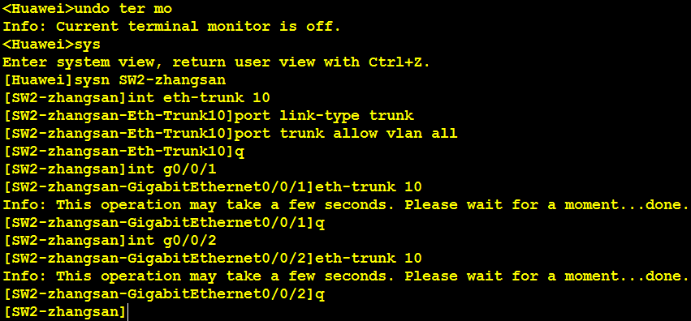
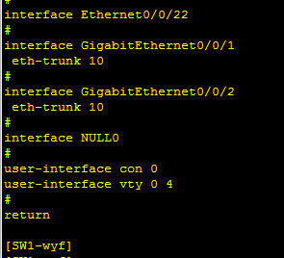
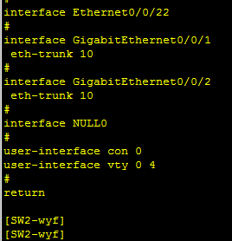
（2）在SW1上查看聚合组10的工作状态，并给出截图。
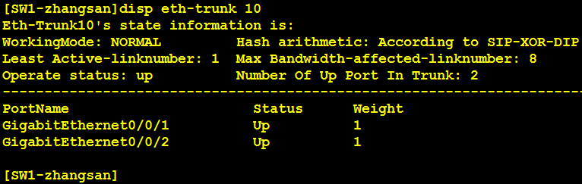
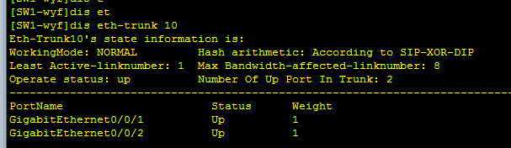
（3）按拓扑图所示配置PC1和PC2的IP地址，并给出IP配置截图。
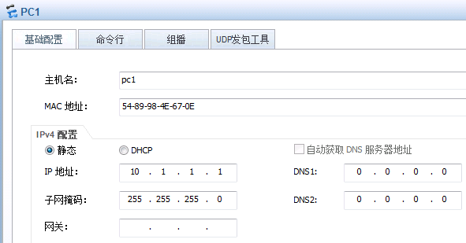
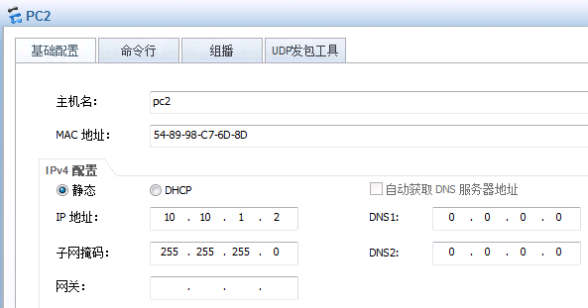
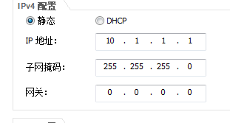
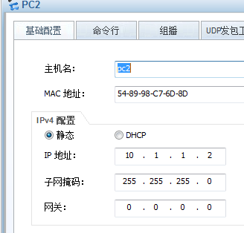
（4）通过PC1 ping pc2，并给出ping结果截图。
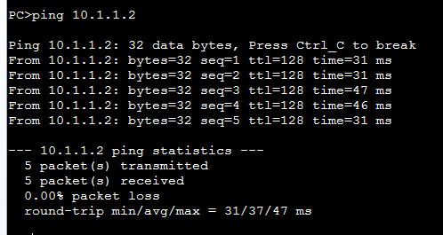
//能ping通，则正常。

